指标名称 | 核心逻辑 | 你的数据怎么算（算法步骤）
点度中心性 | “看你认识多少人” | 统计一个中国企业在 FactSet 表中出现的总次数（连接的客户+供应商总数）。
特征向量中心性 | “看你认识多少大人物” | 不仅看次数，还要看连接的美国企业（如苹果）自身的分值。这是一个递归计算过程。
介数中心性 | “看你是不是必经之路” | 计算网络中所有企业两两配对时，有多少条供应路径必须经过这个节点。
节点预测：
1. 网络中心性
这三个中心性是要构建的“网络中心性”的具体算法。
在学术论文中，“网络中心性”是一个指标类别，就像“财务表现”是一个类别，而“利润率、ROE、营收增长”是具体的衡量指标。
在研究“传导效应”时，这三个指标代表了企业在供应链中完全不同的身份。不需要全部用，但通常会选取其中一个作为主要的Y指标，或者都算出来看哪个结果最显著：
（1）如果想研究“广度”：用点度中心性。比如：关税来了，一个中国企业有 50 个美国客户，它的风险广度就是 50。
（2）如果想研究“深度/地位”（最推荐配合 ST-GNN）：用特征向量中心性。比如：一个企业只有一个美国客户，但这个客户是波音（核心节点），那这个中国企业的中心性极高。这最符合“一环扣一环”的传导故事。
（3）如果想研究“控制力”：用介数中心性。衡量的是一个企业作为中介的能力。比如：某些中间商企业，美国必须通过它才能买到下游的产品，它就是“咽喉”。如果一个节点位于许多其他节点对的最短路径上，那么它的介数中心性就高。
具体构建方法：
（1）点度中心性：
①建立年度有向关系矩阵。
从 FactSet 关系表 中提取数据。逻辑是：“来源企业（Source） ”声称 “目标企业（Target） ”是它的某种关系类型（rel_type）。所以，因为我们只要中国企业出口美国的数据，则当来源企业是US，目标企业是CN是，我们需要的关系类型是“供应商（supplier）”（或者其他表示供货关系的关系类型。反之，当来源企业是CN，目标企业是US是，我们需要的关系类型是“客户（customer）”（或其他与客户相似的关系）。
②计算年度指标值针对 2016–2025 的每一年，为每个中国企业计算：
直接出口点度： 该企业直接连接的美国客户数量。（作为下述公式的分子）
供应链总点度： 该企业在国内连接的供应商 + 国外连接的客户。（我们不考虑国内供应链，则可以不计算）
③标准化处理。由于网络规模在逐年扩大（FactSet 记录也在增加），不能直接用绝对数。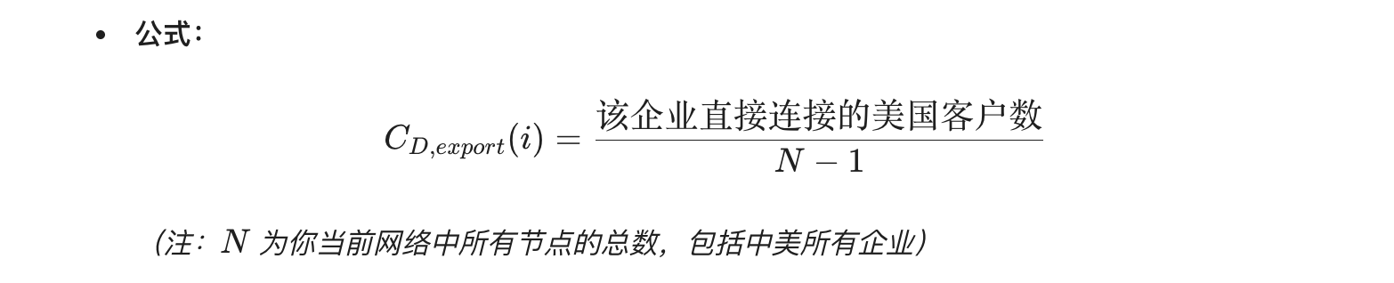
意义： 这样算出的值在 0 到 1 之间，方便 ST-GNN 模型进行特征聚合。
（2）特征向量中心性

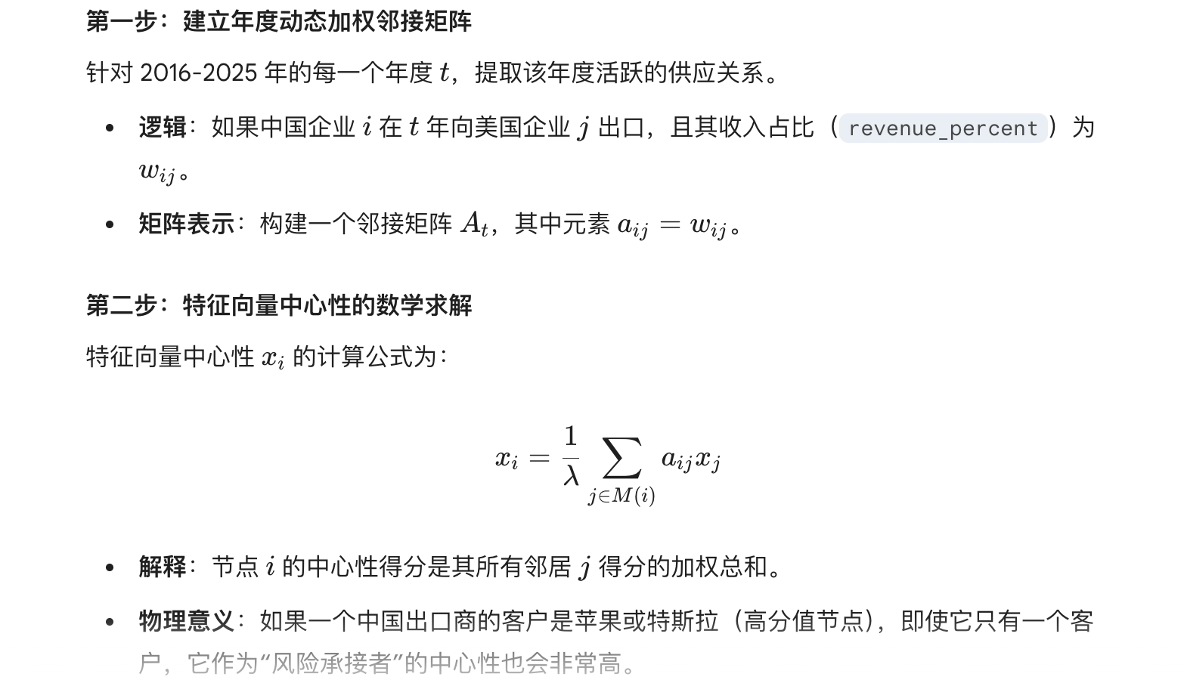第三步：使用 Python 进行算法实现
在实际研究中，需要用 Python 的 networkx 库来执行这个数学过程：
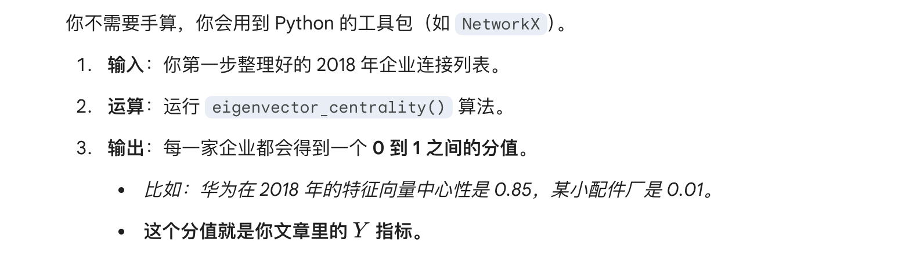
AI给的python代码，仅供参考：
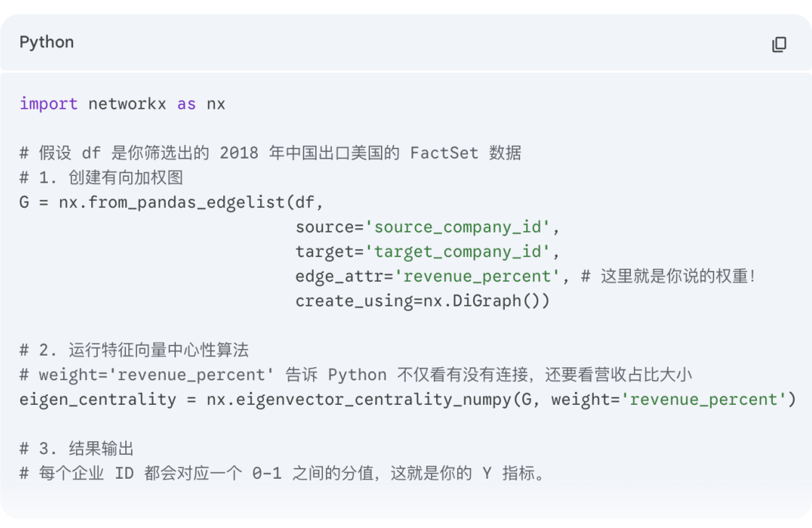
（3）介数中心性
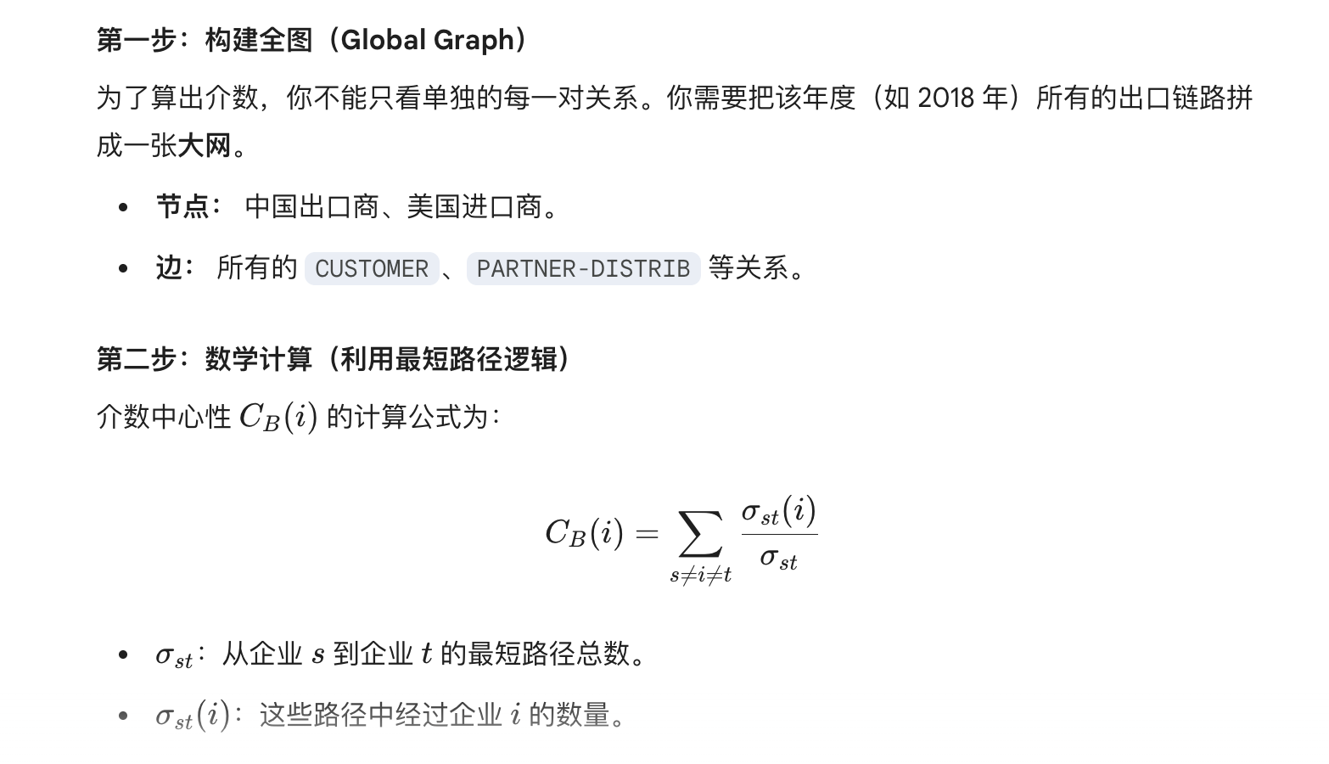
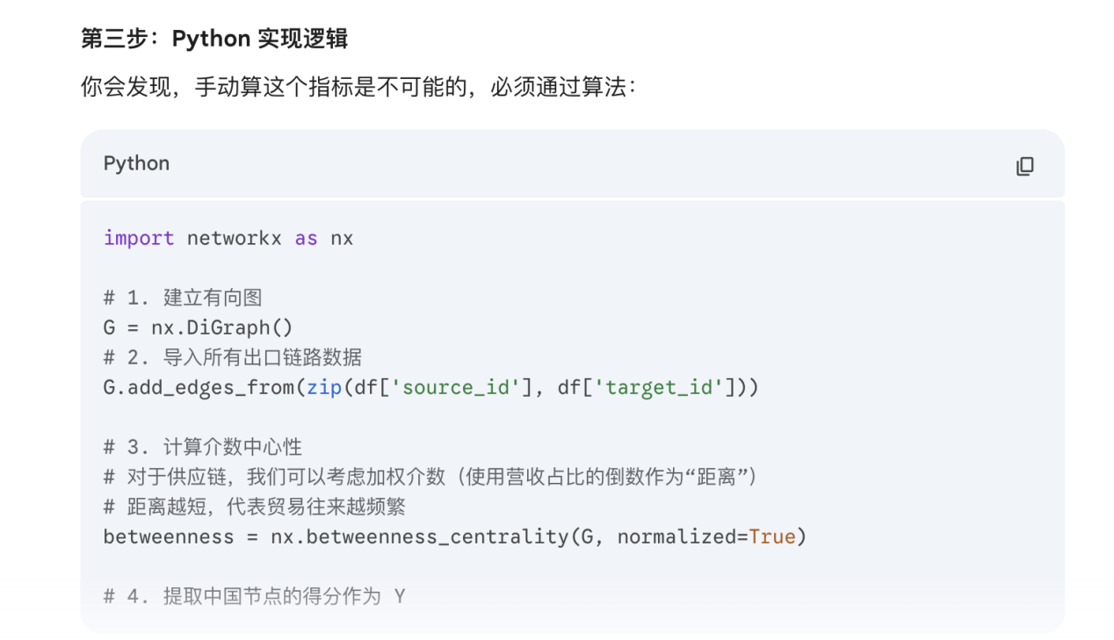
2. 脆弱性
脆弱性衡量的是：当美国客户受到关税打击时，中国供应商由于缺乏替代方案或过度依赖，导致自身业绩坍塌的风险程度。
- 高脆弱性的表现： 一个中国企业 90% 的收入来自美国单一客户，且该客户采购的产品就在 301 关税清单上。
- 低脆弱性的表现： 一个中国企业虽然出口美国，但客户分散，且大部分产品属于关税豁免范围。
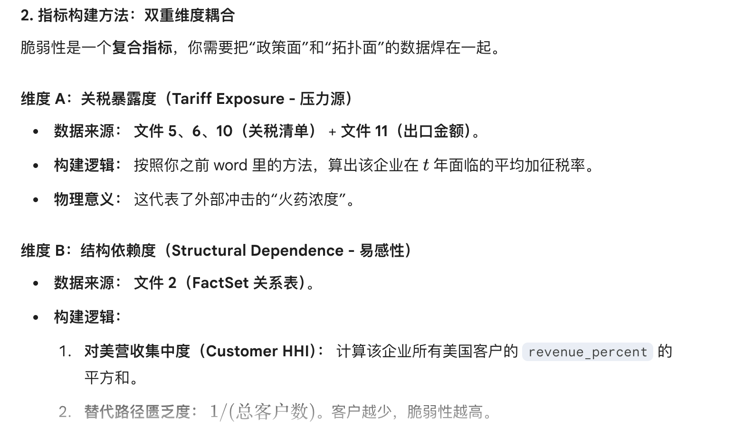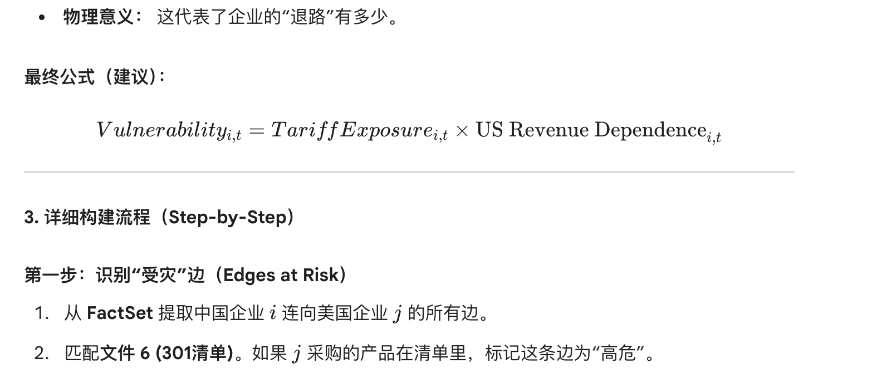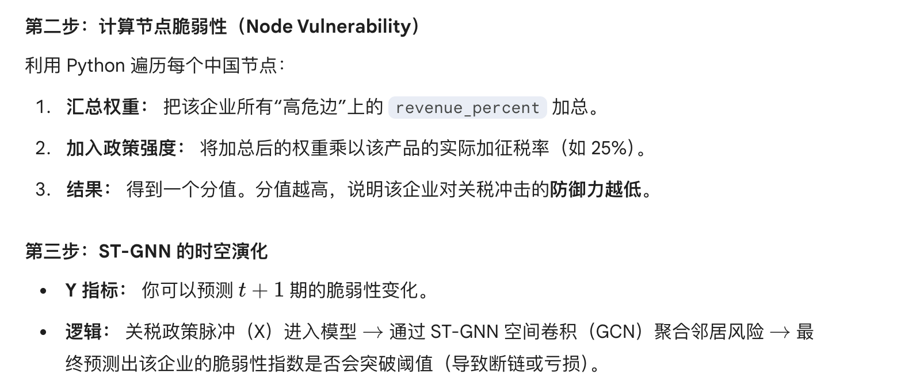

边预测：
1. 供应链拓扑重构指数
供应链拓扑重构指数衡量的是一个企业在关税冲击后，其合作伙伴（边）的“洗牌”程度。
- 低重构： 企业的供应商和客户保持稳定，连接没有发生增减。
- 高重构： 企业的美国客户大量流失（断链），同时为了生存，企业迅速建立了国内或其他国家的替代客户（补链）。
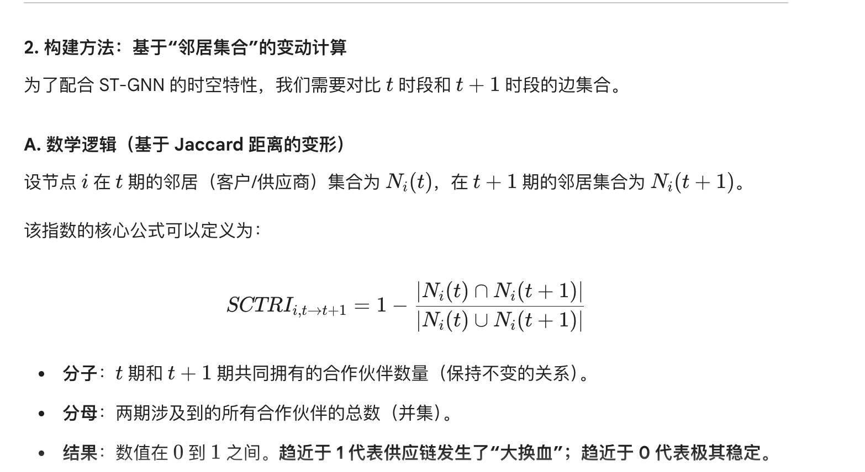
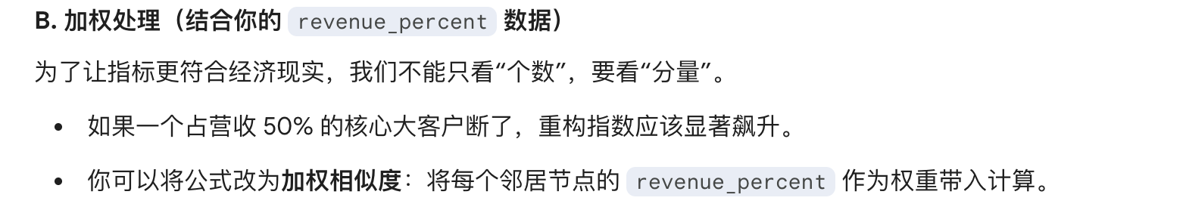
具体构建方法：
首先要注意的是，在计算这个指标时，不能只看美国客户，
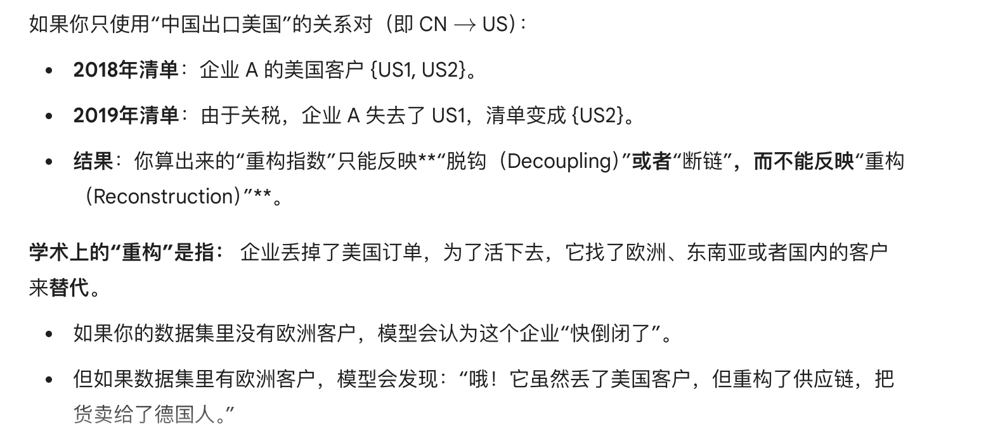
AI建议更正指标名称为“中国企业出口市场重构指数”
